★解答用紙があります。解答はすべて解答用紙に書きましょう。
中学校数学 力だめしプリントパート５
【２年生 文字を用いた式の四則計算 】

年

組

名前

番
１ （1）から（13）の各問いに答えなさい。
（１） ( ７x＋５y ) － ( ５x＋２y ) を計算しなさい。

（２） ( ２x＋７y ) －２( x－３y ) を計算しなさい。

（３） ２( ５x＋９y ) －５( ２x＋３y ) を計算しなさい。

（４） ( ４a－６ ) －２( a－３ ) を計算しなさい。

（５） ３x × ( －４xy ) を計算しなさい。

（６） １０xy ÷ ５x を計算しなさい。

（７） a＝５，b＝－４ のとき，式 ３a ＋５b の値を求め
なさい。

（８） a＝４，b＝－３ のとき，式 a b の値を求めなさい。

（９） a＝２，b＝３ のとき，式 a b^{２} の値を求めなさい。

（10） 等式 ２x ＋３y ＝ ９ を， y について解きなさい。

（11） 等式 ３x ＋ y ＝ ７ を， y について解きなさい。

（12） 等式 x ＋２y ＝ ６ を， y について解きなさい。

（13） 等式 ２x ＋ y ＝ ５ を， y について解きなさい。

２（1）から（3）の各問いに答えなさい。
（１） ２けたの自然数の十の位の数をx ，一の位の数をy と
するとき，その２けたの自然数を表す式を，下の ア か
ら エ までの中から１つ選びなさい。
ア xy イ x＋y ウ １０xy エ １０x＋y

（２） n を自然数とするとき，いつでも奇数になる式を，下
の ア から オ の中から１つ選びなさい。
ア n ＋１ イ ２n ウ ２n ＋１
エ ３n オ ３n＋１

（３） 連続する３つの自然数の和は，文字 n を使って次の
ように表すことができます。
n ＋( n ＋１) ＋ ( n ＋２ )
このとき，文字 n が表すものを，下の ア から エまで
の中から１つ選びなさい。

ア 連続する３つの自然数のうち，最も大きい自然数
イ 連続する３つの自然数のうち，中央の自然数
ウ 連続する３つの自然数のうち，最も小さい自然数
エ 連続する３つの自然数の平均

３ 等式 ２x ＋３y ＝ ９ は，次のように y について解くこと
ができます。
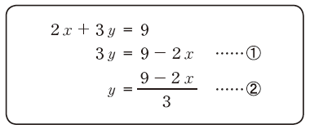

上の①の式から②の式へ変形してよい理由として正しいものを，下のア から エ までの中から１つ選びなさい。

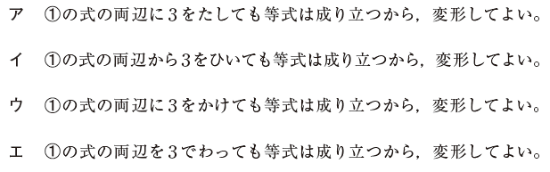

★解答用紙があります。解答はすべて解答用紙に書きましょう。
中学校数学 力だめしプリントパート５
【２年生 文字を用いた式の四則計算 】

年

組

名前

番
４ （1）から（5）の各問いに答えなさい。
（１） 右の図で，底辺の長さa ，高さh の
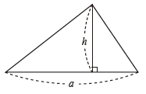
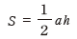
三角形の面積S は，次のように
表されます。

底辺の長さを求めるために，この式を，a について
解きなさい。

（２） 下の ア から エ の中に，３a ＋４b という式で表されるものがあります。それを１つ選びなさい。

ア １辺 a cm の正三角形と１辺 b cm の正方形を， それぞれ針金で１個ずつ作ったときの針金の全体の長さ（cm）

イ ３人がa 円ずつ出し合ったお金で，b 円のりんごを
４個買ったときの残った金額（円）

ウ ３g の袋に a g の品物を入れ，４g の袋にb g の品物を入れたときの全体の重さ（ g ）

エ ３分間にa Lの割合で水が出る蛇口と，４分間にb Lの割合で水が出る蛇口から，水を同時に１分間出したときの水の量（L）

（３） 青色のテープと黄色のテープがあります。青色のテープの長さはa ｍ，黄色のテープの長さはb ｍです。
青色のテープの長さが黄色のテープの長さの何倍であるかを，a ，b を用いた式で表しなさい。

（４） あるパレードには男子 m人と女子 n人がいて，それぞれ２個の風船を持っていました。そのパレードで男子と女子が持っていた風船の合計数を表している式が，下の ア から エ までの中にあります。正しいものを１つ選びなさい。

（５） 次の図のような，縦の長さが a ，横の長さが b の長方形があります。このとき，２ ( a ＋ b ) は，何を表していますか。下の ア から オまでの中から正しいものを１つ選びなさい。
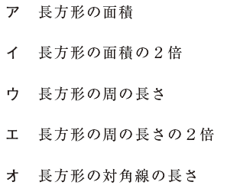
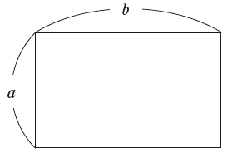

５ 太郎さんは，連続する３つの自然数の和がどんな数になる
かを調べています。
１，２，３ のとき， １＋２＋３＝６
２，３，４ のとき ２＋３＋４＝９
３，４，５ のとき ３＋４＋５＝12
これらの結果から，連続する３つの自然数の和は３の倍数になることを予想し，この予想が正しいことを下のように説明しました。
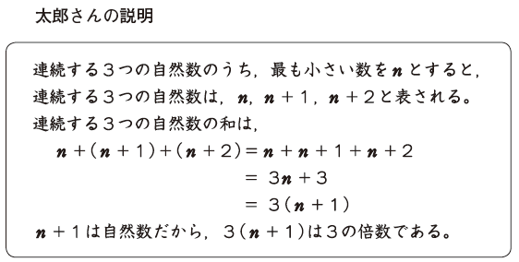

次の（１），（２）の各問いに答えなさい。

（１）太郎さんの説明の最後の式 ３ ( n ＋ １) から，連続す
る３つの自然数の和は３の倍数になることのほかに分
かることがあります。下の ア から オの中から１つ選び
なさい。
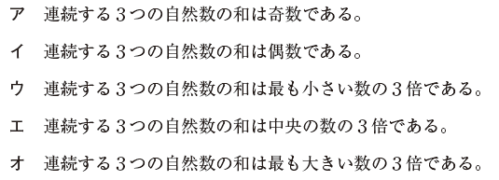

（２）太郎さんの説明から、連続する５つの自然数の和は５
の倍数になることが予想されます。太郎さんの説明を参
考にして，このことが正しいことの説明を完成しなさい。
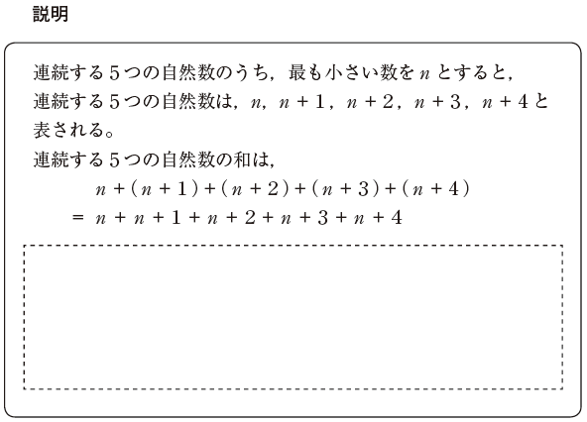

中学校数学 力だめしプリントパート５
【２年生 文字を用いた式の四則計算 】

年

組

名前

番
★解答用紙があります。解答はすべて解答用紙に書きましょう。
６ 健治さんは，次の図のように，３段に並んでいる ○ の１段
目に連続する３つの自然数を順に入れました。そして，隣り
合う２つの数の和を２段目の ○ に入れ，同じようにして３段
目の数を求めました。
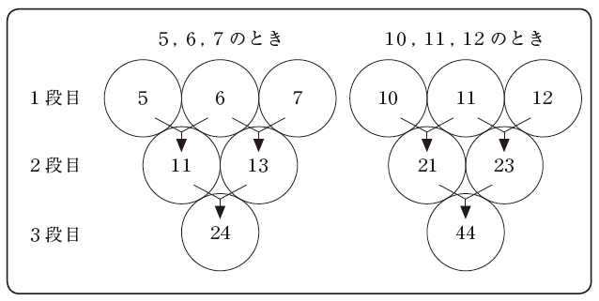

健治さんは，２４＝４×６， ４４＝４×１１であることから，１段目にどんな連続する３つの自然数を順に入れても，３段目の数はいつも４の倍数になることを予想しました。
次のⅠからⅢまでの各問いに答えなさい。
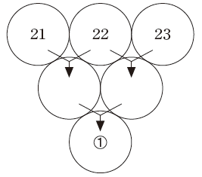
（１）連続する３つの自然数を
２１，２２，２３とすると
き，右の図の①に当てはま
る数を求めなさい。

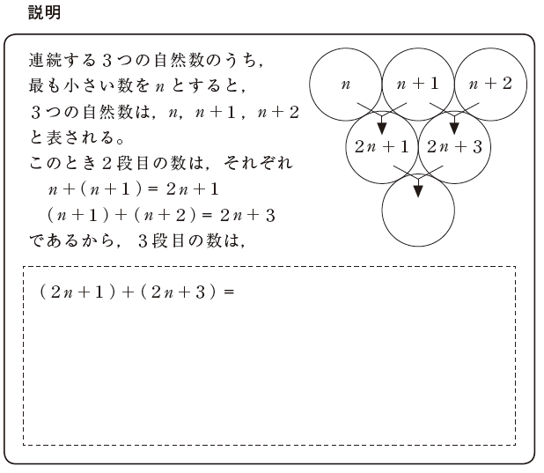
（２）「１段目にどんな連続する３つの自然数を順に入れても，３段目の数はいつも４の倍数になる。」という健治さんの予想が正しいことの説明を完成しなさい。

（３）上の説明で，２段目の２つの数は，２n ＋１， ２n ＋３ と表されています。このことから，２段目の２つの数について，いつもいえることがあります。下の ア から オ までの中から正しいものを１つ選びなさい。
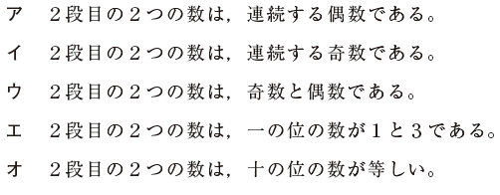

７ 一郎さんは，２つの偶数の性質について調べています。
次の（１）から（３）までの各問いに答えなさい。
（１）２つの偶数の和は，偶数になります。この理由は，次の
ように説明できます。説明１の には，同じ式が当
てはまります。 に当てはまる式を書き，説明１を
完成しなさい。
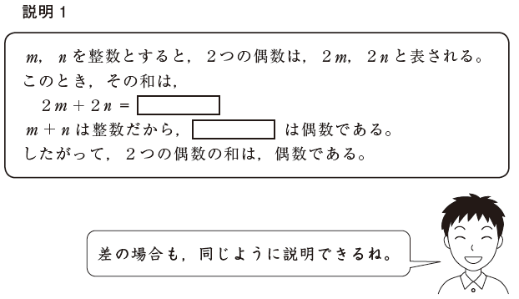

（２）一郎さんは，和を積に変えて，２つの偶数の積がどんな数になるかを考えています。
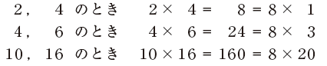

一郎さんは，これらの結果から，２つの偶数の積は，いつでも８の倍数になると予想しました。しかし、よく調べてみると，この予想は成り立たないことがわかります。このことは，次のように説明できます。
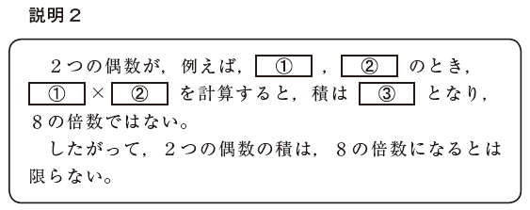

上の説明２の ① から ③ までに当てはまる整数をそれぞれ書きなさい。

（３）一郎さんは，和を商に変えたとき，２つの偶数の商は，いつでも偶数になると予想しました。この予想は成り立ちますか。下の ア ，イ の中から正しいものを１つ選び，それが正しいことの理由を説明しなさい。
